西华县统计局保留的权责清单及流程图
职权类别：行政处罚
序号 | 职权名称 | 子项 | 实施依据 | 办理环节 | 责任事项 | 责任科室 | 承诺时限 | 法定时限 | 收费情况及依据
1 | 拒不配合统计调查的处罚 |  | 《中华人民共和国统计法》第四十四条 作为统计调查对象的国家机关、企业事业单位或者 其他组织有下列行为之一的，由县级以上人民政府统计机构责令改正，给予警告，可以予以通报；其负有责任的领导人员和直接责任人员属于公职人员的，由任免机关、单位或者监察机关依法给予处分：  （一）拒绝提供统计资料或者经催报后仍未按时提供统计资料的；  （二）提供不真实或者不完整的统计资料的；  （三）拒绝答复或者不如实答复统计检查查询书的；  （四）拒绝、阻碍统计调查、统计检查的；  （五）转移、隐匿、篡改、毁弃或者拒绝提供原始记录和凭证、统计台账、统计调查表及其他相关证明和资料的。  企业事业单位或者其他组织有前款所列行为之一的，可以并处十万元以下的罚款；情节严重的，并处十万元以上五十万元以下的罚款。  个体工商户有本条第一款所列行为之一的，由县级以上人民政府统计机构责令改正，给予警告，可以并处一万元以下的罚款。 | 立案 | 查处统计违法案件应当做到事实清楚，证据确凿，定性准确，处理恰当，适用法律正确，符合法定程序。对在统计执法检查中发现并已调查清楚的统计违法行为，需要立案查处的，应当补充立案。 | 法规股 | 10日 | 立案后三个月结案，特殊情况可在延长三个月 | 不收费
 |  |  |  | 调查 | 决定立案查处的案件，应当及时组织调查。一般案件调查人员不得少于二人，重大案件应当组成调查组。调查人员应当合法、客观、全面地收集证据，不得主观臆断、偏听偏信，不得篡改、伪造证据。 | 法规股 | 45日 | 立案后三个月结案，特殊情况可在延长三个月 | 不收费
 |  |  |  | 处理 | 调查结束后，调查人员应当将调查情况及处理意见报领导审批。重大案件的处理由统计执法检查机关的负责人集体讨论决定。统计执法检查机关在依法作出统计行政处罚决定前，应当告知当事人作出处罚的事实，理由、依据及拟作出的行政处罚决定，并告知当事人依法享有的权利 | 法规股 | 10日 | 立案后三个月结案，特殊情况可在延长三个月 | 不收费
 |  |  |  | 结案 | 统计违法案件应当在立案和结案后在法定期限内报上一级统计执法检查机关进行备案 | 法规股 | 15日 | 立案后三个月结案，特殊情况可在延长三个月 | 不收费
服务电话：0394-2297828
受理地点;西华县人民政府七楼统计局
职权类别：行政处罚
序号 | 职权名称 | 子项 | 实施依据 | 办理环节 | 责任事项 | 责任科室 | 承诺时限 | 法定时限 | 收费情况及依据
2 | 迟报或未按有关要求设置原始记录、统计台账统计资料的处罚 |  | 《中华人民共和国统计法》  第四十五条 作为统计调查对象的国家机关、企业事业单位或者其他组织迟报统计资料，或者未按照国家有关规定设置原始记录、统计台账的，由县级以上人民政府统计机构责令改正，给予警告，可以 予以通报；其负有责任的领导人员和直接责任人员属于公职人员的，由任免机关、单位或者监察机关依法给予处分。  企业事业单位或者其他组织有前款所列行为之一的，可以并处五万元以下的罚款。  个体工商户迟报统计资料的，由县级以上人民政府统计机构责令改正，给予警告，可以并处一千元以下的罚款。 | 立案 | 查处统计违法案件应当做到事实清楚，证据确凿，定性准确，处理恰当，适用法律正确，符合法定程序。对在统计执法检查中发现并已调查清楚的统计违法行为，需要立案查处的，应当补充立案。 | 法规股 | 10日 | 立案后三个月结案，特殊情况可在延长三个月 | 不收费
 |  |  |  | 调查 | 决定立案查处的案件，应当及时组织调查。一般案件调查人员不得少于二人，重大案件应当组成调查组。调查人员应当合法、客观、全面地收集证据，不得主观臆断、偏听偏信，不得篡改、伪造证据。 | 法规股 | 45日 | 立案后三个月结案，特殊情况可在延长三个月 | 不收费
 |  |  |  | 处理 | 调查结束后，调查人员应当将调查情况及处理意见报领导审批。重大案件的处理由统计执法检查机关的负责人集体讨论决定。统计执法检查机关在依法作出统计行政处罚决定前，应当告知当事人作出处罚的事实，理由、依据及拟作出的行政处罚决定，并告知当事人依法享有的权利 | 法规股 | 10日 | 立案后三个月结案，特殊情况可在延长三个月 | 不收费
 |  |  |  | 结案 | 统计违法案件应当在立案和结案后在法定期限内报上一级统计执法检查机关进行备案 | 法规股 | 15日 | 立案后三个月结案，特殊情况可在延长三个月 | 不收费
服务电话：0394-2297828
受理地点;西华县人民政府七楼统计局

对拒不配合统计调查行为的行政处罚一般流程图

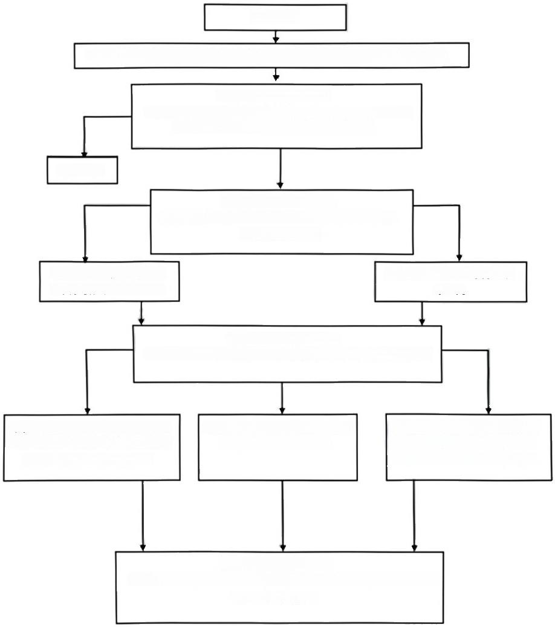
案件米源

初步确认违法事实，责令改正，给予奢告，可以予以通报，责令停止违法行为。

立案(承诺时限：10日)
(对统计执法检查中发现的统计违法行为，需要立案的，应
当由县级以上人民取府统计机构立案审批。)

不于立案

调查(承诺时限：45日)
(调查人员不得少于两人，调查人员应当合法、客观、
全面的收集证。)

调查情况报及处理意见报领
导审批

处理(承诺时限：10日)
(统计违法案件审理绪束，按照违法实事和情节作出处温决定。)

违反统计法律、法规、规章事实清楚、  证据确凿，尚未构成犯录的，由统计  执法检查机关依法作出处理. | 逮反统计法，涉嫌犯罪的，移送  司法机关追究刑事责任。 | 违反统计法律、法规、规章证据 不足，或违法事实情节轻微的， 不予追究法律责任，即行销案。

缙案(承诺时限：15日)
(立案后三个月绪案，特粥情况可再延长三个月，立举归档，并报上
级统计机构备案.)
重大案件有统计执法检查 机关负责人集体讨论决定

对迟报或未按有关要求设置原始记录、统计台账、统计资料行为的行政处罚一般流程图

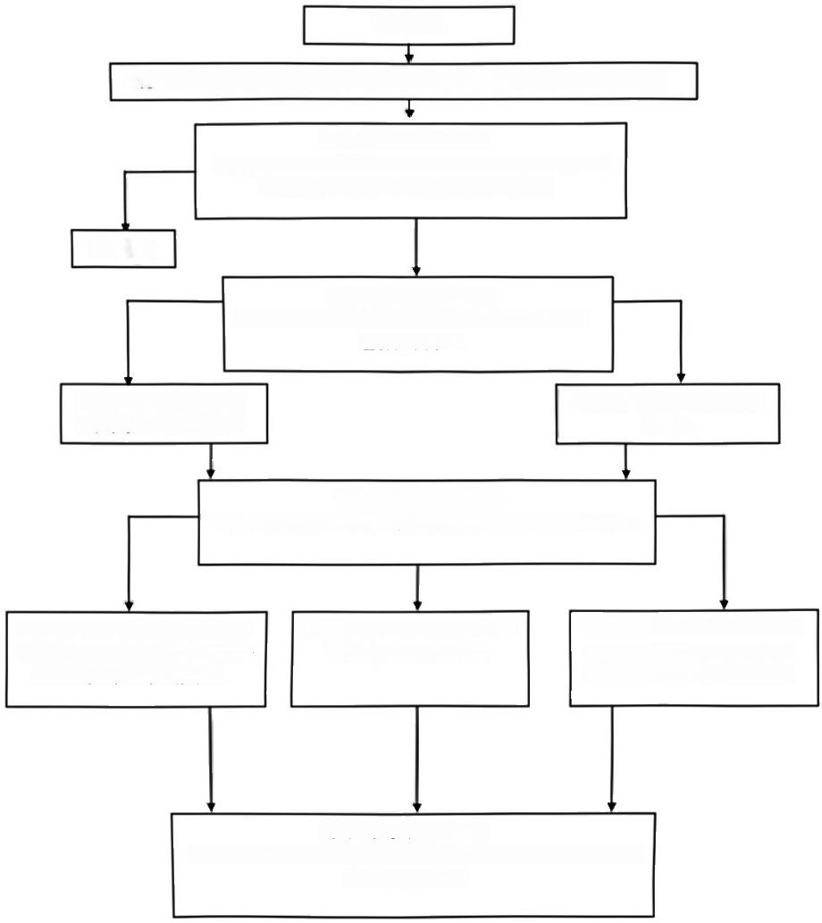
案件未源

初步确认违法事实，责令改正，给予香告，可以予以通报，责令停止违法行为。

立案(承诺时限：10日)
(对统计执法检查中发现的统计违法行为，需要立案的，应
当由县级以上人民政府统计机构立案审批.)

不于立案
调查(承诺时限：45日)
(河查人员不得少于两人，调查人员应当合法、客观、
全面的收拖证。

调查情况报及处理意见报领
导审批

处理(承诺时限：10日)
(统计违法案件审理结束，按照违法实事和情节作出处理决定。)

违反统计法律、法规、规常事实清笼、  证据确偿，尚未构成犯罪的，由统计  执法检查机关依法作出处理. | 违反统计法，涉嫌犯录的，移送  司法机关追究刑事责任。 | 违反统计法律、法规、规常证据 不足，或违法事实情节轻微的， 不予追究法律责任，即行销案。

结案(承诺时限：15日)
(立案后三个月绝案，特殊情况可再延长三个月，立举归档，并报上
级统计机构备案.)
重大案件有统计执法检查 机关负责人柒体讨论决定

